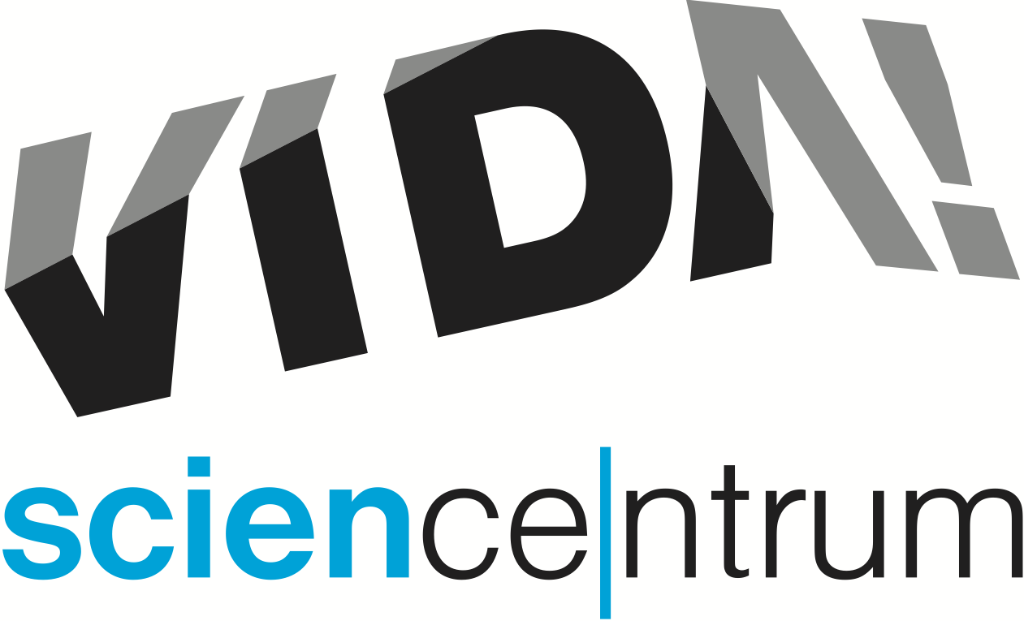
VIDA! v květnu pořádá kriminalistické dílny, workshopy samovyšetření i přednášky o rakovině a počtvrté se zúčastní Brněnské muzejní noci
tisková zpráva │ Brno │ 3. 5. 2017
Moravian Science Centre Brno,
příspěvková organizace
Křížkovského 554/12
603 00 Brno
tel: (+420) 730 896 545
info@vida.cz, www.vida.cz

Do konce výstavy Klamárium, která ukazuje přes třicet optických klamů, zbývá jen pár dní. Výstavu připravil Psychologický ústav Akademie věd ČR a od jejího zahájení 1. listopadu 2016 ji navštívilo téměř sto tisíc osob. „Děti i dospělí si výstavu Klamárium opravdu užívají. Líbí se jim svět, kde se neuvěřitelné stává skutečností, dospělí se mění v trpaslíky a kulička se kutálí do kopce,“ shrnuje ředitel VIDA! Lukáš Richter.
V květnu a červnu se pravidelné víkendové Labodílny pod názvem Na stopě zločinu věnují kriminalistickým metodám. „Podaří se vám zjistit, kdo z podezřelých je skutečný zloděj? Přijďte si vyzkoušet snímání otisků i odhalení stop krve,“ láká do Labodílen Sven Dražan, manažer programu VIDA!
Při příležitosti Českého dne proti rakovině připravil zábavní vědecký park VIDA! na sobotu 13. května akci Otevřeně o rakovině. „Na děti budou v naší expozici čekat stanoviště zaměřená na první pomoc, pro dospělé připravujeme zajímavé přednášky a workshopy. Pozvali jsme například sestřičky a mediky z #praskoule, kteří zájemce naučí, jak na sebe a svoje partnery alespoň jednou za měsíc správně sahat a odhalit tak včas rakovinu,“ upřesňuje Dražan.
V sobotu 20. května se VIDA! už počtvrté připojí k Brněnské muzejní noci. „Rádi bychom především rodiny s dětmi pozvali, aby svou ,muzejněnoční tourʿ zahájili právě u nás. Už od čtyř hodin odpoledne najdou v okolí naší budovy stanoviště s experimenty a v 17h si tu mohou užít první uvedení science show Od blesku k hromu,“ řekl Richter. Venkovní program bude zcela zdarma. Během muzejní noci však mohou zájemci navštívit i expozici VIDA! a to za 80 Kč. V ceně této vstupenky bude také možnost zhlédnout 3D film Divoká Afrika nebo si zahrát hru s pokladem Pevnost VIDArd. Vstupenky do expozice VIDA! během Brněnské muzejní noci jsou v předprodeji na pokladně science centra nebo na e-shopu VIDA!
V rámci Dnů elektronové mikroskopie pořádá VIDA! v neděli 21. května workshop, kde si účastníci vyrobí ze svého chytrého telefonu vlastní mikroskop. Ve 14:30 se pak uskuteční i přednáška o elektronové mikroskopii živých vzorků. Obě akce jsou zdarma.

KLAMÁRIUM
do 9. května 2017
výstava optických klamů
www.vida.cz/klamarium/

Otevřeně o rakovině
sobota 13. května od 10:00 do 18:00
www.vida.cz/otevrene/

Brněnské muzejní noc
sobota 20. května od 16:00 do 23:00
www.vida.cz/muzejninoc
www.brnenskamuzejninoc.cz

Můj mikroskop – workshop v rámci Dnů elektronové mikroskopie
neděle 21. května, od 11:00 do 17:00
www.vida.cz/dem
program je zdarma, nemá přesný začátek a proběhne v sále ve 3. NP

Elektronová mikroskopie živých vzorků aneb ono se to hýbe – přednáška hravou formou v rámci Dnů elektronové mikroskopie
neděle 21. května, 14:30
přednášející: Ing. Viléma Neděly, Ph.D. z Ústavu přístrojové techniky Akademie věd ČR

VIDA! Den dětí
čtvrtek 1. června od 14:00 do 18:00
Odpoledne plné chytré zábavy s hlavolamy. Děti od 3 do 15 let vstup jen za 20 Kč/os.
www.vida.cz/dendeti

Oslava Dne otců
sobota 17. června od 10:00 do 21:00
konstrukční dílny, science show, grilování v prostoru pro chystanou venkovní expozici, tatínci a dědečkové vstup zdarma
www.vida.cz/denotcu

VIDA! science centrum
Křížkovského 12, Brno
www.vida.cz
www.facebook.com/vidabrno

Zábavní vědecký park VIDA! provozuje Moravian Science Centre Brno, příspěvková organizace Jihomoravského kraje.
Moravian Science Centre Brno, p. o. je členem České asociace science center.

